1. Функціональні вимоги
1.1 Типи користувачів системи
У системі передбачено такі типи користувачів.
Індивідуальний користувач
- веде особистий бюджет;
- встановлює ліміти для категорій витрат;
- аналізує власні фінансові звички за допомогою статистики;
- оцінює покупки у вигляді еквівалента в годинах робочого часу.
Адміністратор спільного рахунку
- додає учасників до спільного рахунку;
- встановлює персональні або загальні ліміти витрат;
- отримує сповіщення про перевищення бюджету;
- контролює витрати учасників спільного рахунку.
Учасник спільного рахунку
- поповнює рахунок;
- здійснює витрати;
- переглядає баланс і ліміти;
- не має доступу до налаштування обмежень.
1.2 Автентифікація та авторизація
Система повинна надавати можливість користувачеві зареєструватися, вказавши логін, пароль та електронну пошту. Підтвердження електронної пошти не є обов’язковим.
Вхід у систему здійснюється за допомогою логіна або електронної пошти та пароля.
1.3 Управління рахунками та тегами
Система повинна забезпечувати можливість створення фінансових рахунків (наприклад, картка або готівка).
Користувач повинен мати можливість створювати та керувати тегами витрат.
Система повинна надавати можливість встановлювати:
- ліміти витрат для окремих тегів;
- загальні ліміти для рахунків.
Також система повинна підтримувати створення спільних рахунків з іншими користувачами.
1.4 Управління транзакціями
Користувач повинен мати можливість створювати транзакції поповнення рахунку та витрат.
При поповненні рахунку зберігаються такі дані:
- назва транзакції;
- рахунок;
- сума;
- опис (необов’язково);
- користувач, який здійснив поповнення.
При здійсненні витрати зберігаються:
- назва транзакції;
- рахунок;
- тег;
- сума;
- опис (необов’язково);
- користувач, який здійснив витрату.
Система повинна дозволяти від’ємний баланс рахунку або перевищення встановлених лімітів. У разі перевищення лімітів адміністратор спільного рахунку отримує відповідне сповіщення.
Система повинна підтримувати пошук транзакцій за назвою та описом через єдине поле пошуку.
1.5 Аналітика
Користувач повинен мати можливість ввести власну погодинну ставку.
Під час додавання витрати система повинна автоматично розраховувати та відображати її еквівалент у годинах робочого часу.
Система повинна відображати статистику витрат у вигляді:
- графіка;
- кругової діаграми.
Статистика повинна підтримувати фільтрацію за:
- користувачем;
- рахунком;
- періодом;
- тегами.
1.6 Автоматизація
Система повинна підтримувати автоматичне створення записів про витрати шляхом зчитування push-сповіщень банківських додатків.
2. Опис вікон програми
2.1 Екран автентифікації
Екран містить:
- поле введення логіна або електронної пошти;
- поле введення пароля;
- кнопку «Увійти»;
- кнопку «Зареєструватися».
У режимі реєстрації відображаються додаткові поля:
- електронна пошта;
- підтвердження пароля.
Після успішного входу користувач переходить на головний екран програми.
2.2 Головний екран
Головний екран містить:
- відображення загального балансу рахунку;
- можливість перемикання між рахунками;
- інформацію про залишок ліміту та дату його оновлення;
- кнопку налаштування рахунку;
- кнопку швидкого додавання транзакції;
- список останніх транзакцій;
- поле пошуку транзакцій.
З головного екрана користувач може перейти до:
- створення транзакції;
- перегляду статистики;
- налаштування рахунку;
- налаштувань профілю.
2.3 Екран додавання транзакції
Екран містить перемикач між режимами:
- витрата;
- поповнення.
Екран містить такі поля:
- сума;
- назва транзакції;
- рахунок;
- тег;
- опис.
Після вибору параметрів система відображає доступний залишок ліміту.
Також відображається інформація про еквівалент витрати у годинах робочого часу.
Для збереження транзакції використовується кнопка «Зберегти».
2.4 Екран статистики
Екран містить вкладки:
- графік;
- кругова діаграма.
Також містить блок фільтрів:
- користувач;
- рахунок;
- період;
- теги.
Під графіком відображається деталізація витрат за тегами із сумами та відсотковим співвідношенням.
2.5 Екран налаштування рахунку
Екран містить:
- список учасників рахунку з їх ролями;
- кнопку «Додати користувача».
Для адміністратора доступний блок налаштування лімітів, який містить:
- вибір користувача;
- вибір тегу або загального ліміту;
- введення суми ліміту;
- вибір періоду (день, тиждень, місяць).
2.6 Екран профілю та налаштувань
Екран містить:
- налаштування погодинної ставки;
- управління тегами;
- перемикач дозволу читання банківських сповіщень для автоматичного створення витрат.
3. Нефункціональні вимоги
3.1 Платформа
Застосунок розробляється для мобільної платформи Android
3.2 База даних
Для зберігання даних використовується SQLite
3.3 Мова інтерфейсу
Мова інтерфейсу застосунку — українська
3.4 Продуктивність
Система повинна забезпечувати швидке відображення графіків і кругових діаграм без помітних затримок при роботі з великою кількістю транзакцій (понад 1000 записів).
3.5 Безпека та приватність
Застосунок повинен запитувати дозвіл на читання сповіщень із поясненням мети використання цієї функції.
Передача даних повинна здійснюватися через захищене з’єднання HTTPS.

4. Usecse діаграма
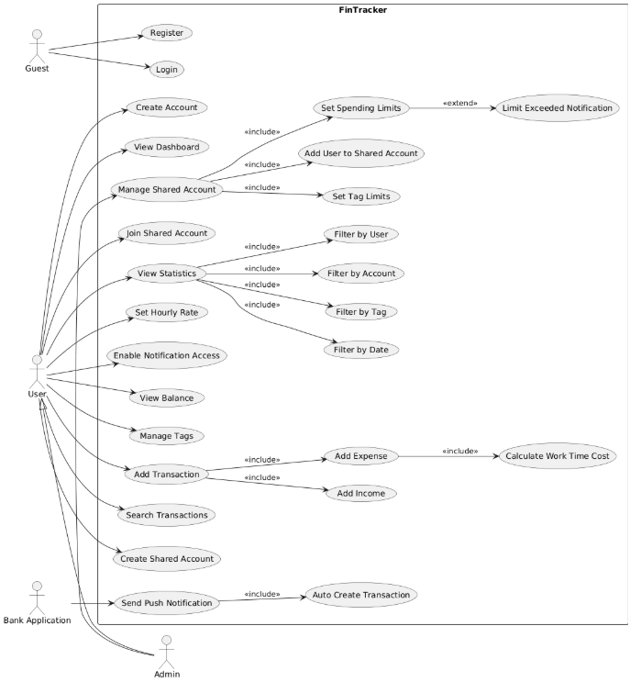

5. Схематична розмітка вікон аплікації
5.1 Екран автентифікації
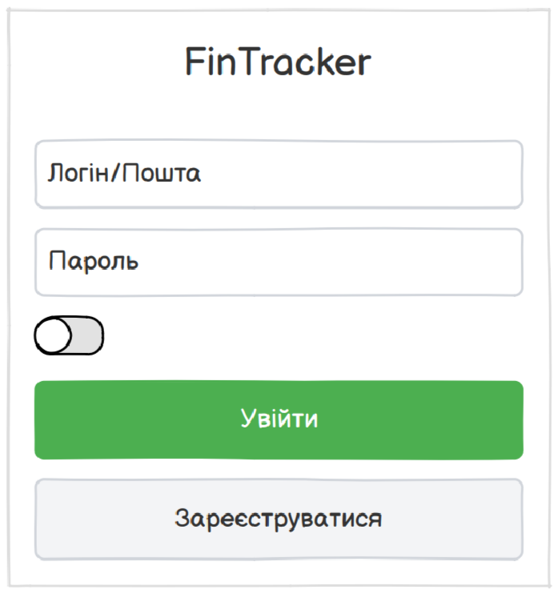

5.2 Головний екран
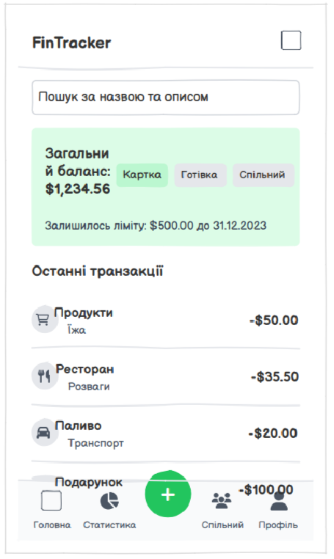
5.3 Екран додавання транзакції
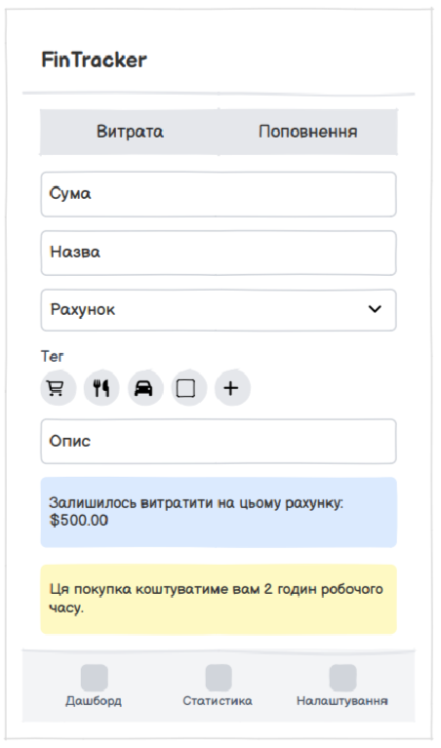
5.4 Екран статистики
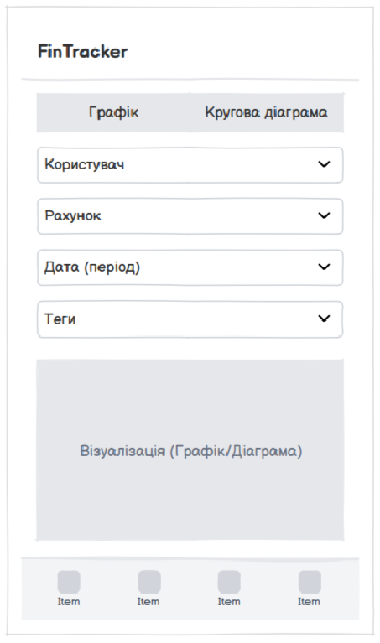
5.5 Екран налаштування рахунку
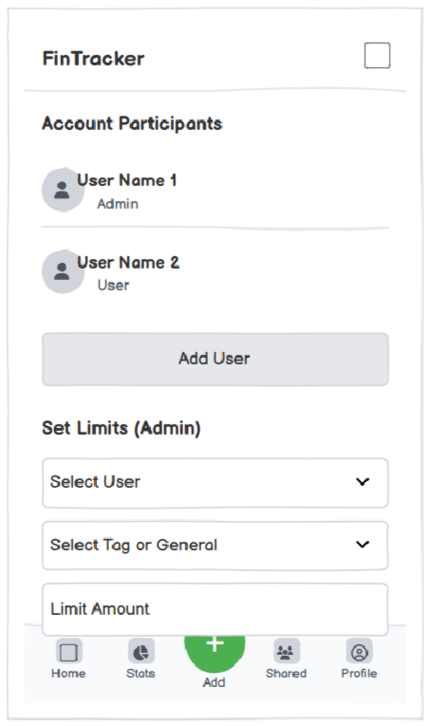
5.6 Екран профілю та налаштувань
